ГБПОУ ВО « ХЛК им Г.Ф. Морозова»

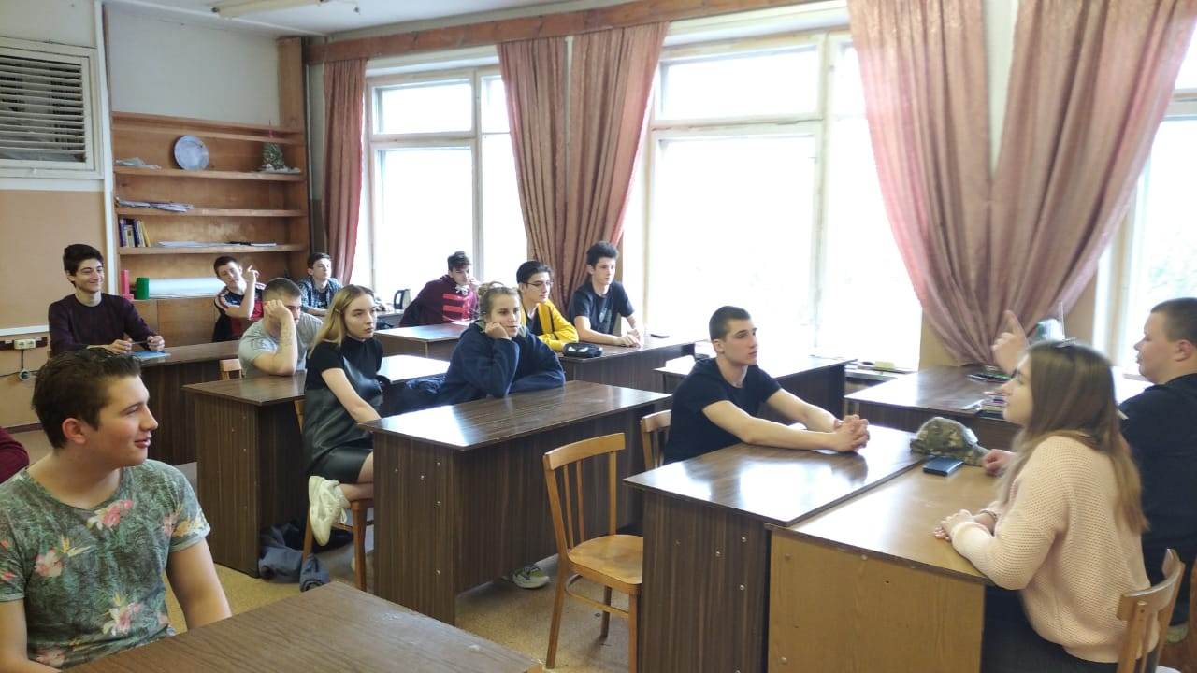

23 марта, студенческим спортивным клубом «Морозовец» проведено заседание, приуроченное к 90-летию с момента создания Всероссийского физкультурно-спортивного комплекса «Готов к труду и обороне».
С докладом выступил председатель студенческого спортивного клуба, студент 711 группы, отделение «Физическая культура», Михаил Дзюба:
«Здоровый образ жизни - понятие разноплановое. Это не только отказ от алкоголя и табакокурения, но и рациональное питание, и, конечно же, занятия физической культурой и спортом. Руководство страны всерьез обеспокоено здоровьем населения. Помимо уже принятых мер, стартовала еще одна очередная – внедрение норм ГТО.
В этом году исполняется 90 лет с момента основания главного во все времена института вовлечения населения в занятия физической культурой. В честь знаменательной даты 2021 год объявлен «годом ГТО»
90 лет назад массовый спорт был поставлен на службу советскому государству. В далёком 1931 году обладатели значка могли похвастаться отличной физической формой, здоровьем и ловкостью. На протяжении десятилетий Всесоюзный физкультурный комплекс «Готов к труду и обороне» дисциплинировал силу и выносливость граждан. Однако с распадом СССР проект прекратил своё существование.
В 2014 году Президент Российской Федерации подписал Указ о возрождении норм ГТО. Сегодня в XXI веке комплекс «Готов к труду и обороне» продолжает добрую традицию оздоровления нации. За семь лет к движению «Готов к труду и обороне» присоединились почти 15 миллионов человек от 6 до 95 лет и с каждым днём количество физкультурников продолжает расти».
В ходе проведения заседания, принято решение, провести фестиваль среди студентов «ГТО – это мы, будущее нашей страны».

